LinkFigma:http://figma.com/design/tzEZ1QDJNls0F0uk2Hjq6D/HN_KS25_CNTT4_V%25C5%25A9-H%25E1%25BB%2593ng-Anh_07?node-id=0-1&p=f&t=m5wxyVDemYKAorOC-0
1.Phân tích yêu cầu:
- Actor chính: Khách hang
- Vai trò: Người dùng chính của hệ thống
- Yêu cầu chức năng:
Mã yêu cầu | Chức năng
FR-01 | Khách hàng có thể chọn bộ phim mình muốn xem, chọn ghế ngồi và đặt vé
FR-02 | Khách có thể chọn các dịch vụ thêm như đồ ăn, nước uống,…
FR-03 | Lễ tân có thể đối chiếu thông tin vé của khách và thông tin đăng kí trên app
FR-04 | Khách chọn giữa thanh toán bằng tài khoản hoặc tiền mặt

- Yêu cầu phi chức năng:
Mã yêu cầu | Yêu cầu
NFR-01 | Tất cả giao diện phải đảm bảo cả nhóm khách hàng trẻ em và người cao tuổi cũng có thể dùng dễ dàng
NFR-02 | Website phải có thể vận hành bình thường, không bị crash ngay cả khi có 1 lượng người dùng lớn(khoảng 5000 người)

- BR và Use Case bị ảnh hưởng:
BR | Use Case
BR1 | Đặt vé
BR5 | Thanh toán

2. Activity Diagram:
- Main flow bước 6:
+ 6.1: Hệ thống kiểm tra xem liệu có còn đủ vé cho suất chiếu khách đặt hay không
+ 6.2: Nếu không đủ vé, thông báo đến cho khách và quay lại bước 3
+ 6.3: Nếu đủ vé, tiến hành tạo đơn đặt vé
+ 6.4: Tiến hành cấp ghế và xếp mã điện tử cho ghế được đặt
+ 6.5: Sau khi tạo xong đơn và cấp ghế, gửi thông báo đặt ghế thành công cho khách
- Activity Diagram:
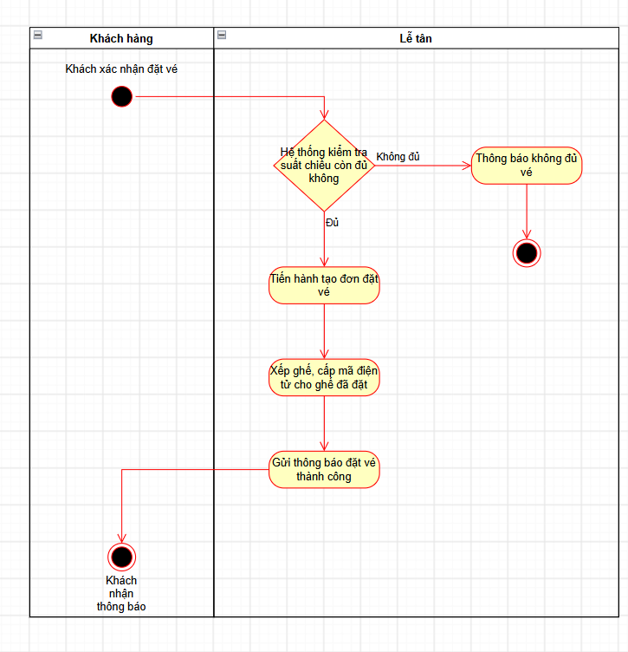

3.Thiết kế ERD
- Sơ đồ ERD:
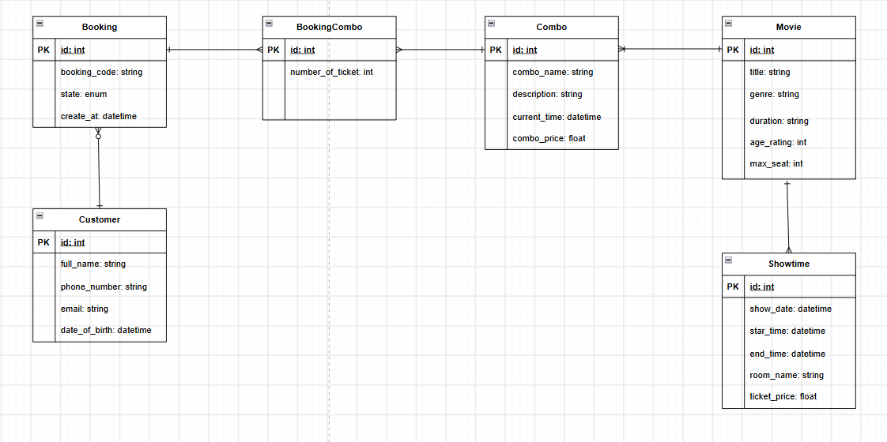
- Thuộc tính không nên lưu ở mục A3:
+ ticket_price ở bảng Showtime
+ Lí do: giá vé đã được ghi lại trong BookingCombo nên lưu thêm 1 lần nữa trong Showtime là không cần thiết

4.UI/UX trên figma:
- Các lỗi trong Frame:
Lỗi | Nguyên tắc vi phạm | Cách sửa
Không có nút xác nhận ngày, giờ chiếu và số ghế đặt | Visibility | Thêm nút xác nhận bên dưới phần lựa chọn ngày giờ và số vé
Thông báo hết vé nằm ở nút chọn giờ chiếu, quá khó nhìn thấy | Error Prevention | Chuyển thông báo “Hết vé” xuống dưới phần chọn suất chiếu và in ra thông báo màu đỏ
Nút “Xem trailer” quá lớn và nổi bật, vị trí đặt không hợp lí | Visibility | Chuyển nút xem trailer lên phần banner quảng cáo
Nút tiếp tục quá mờ nhạt và nhỏ | Visibility | Đổi màu nút, chỉnh kích cỡ

- Sửa figma:
